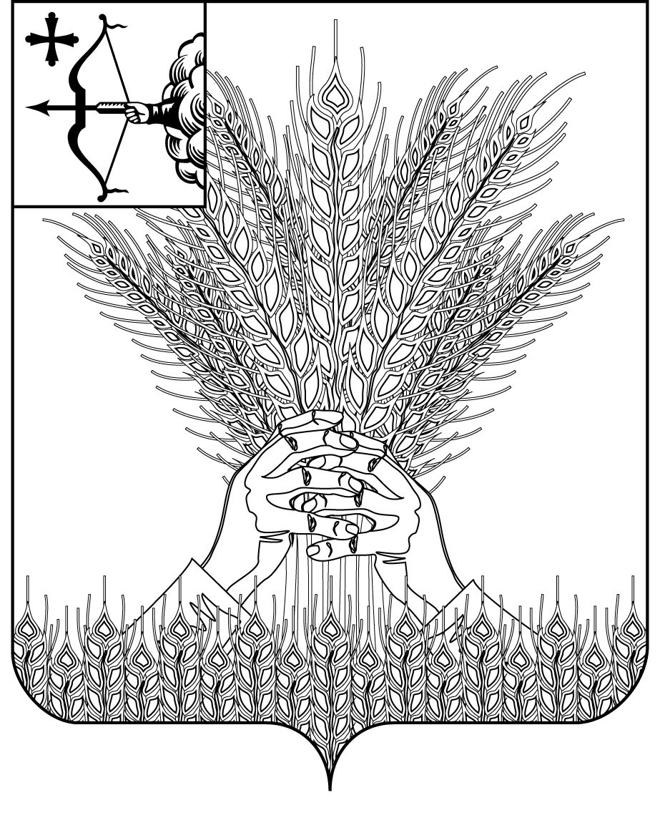

**РОССИЙСКАЯ ФЕДЕРАЦИЯ**

**ДУМА КИКНУРСКОГО МУНИЦИПАЛЬНОГО ОКРУГА**

**КИРОВСКОЙ ОБЛАСТИ**

**первого созыва**

**РЕШЕНИЕ**

_________ № ______

пгт Кикнур

**О награждении Благодарственным письмом Думы**

**Кикнурского муниципального округа Кировской области**

В соответствии с решением Думы Кикнурского муниципального округа от 25.02.2021 № 9-94 «Об утверждении Положения о Почётной грамоте и Благодарственном письме Думы Кикнурского муниципального округа», решением Совета Думы 27.03.2025 года, Дума Кикнурского муниципального округа РЕШИЛА:

1. Наградить Благодарственным письмом Думы Кикнурского муниципального округа за многолетний добросовестный труд, высокий профессионализм и вклад в развитие потребительской кооперации в Кикнурском районе– ХРАМЦОВУ Татьяну Александровну, бухгалтера ООО «Мир вкуса».

2. Наградить Благодарственным письмом Думы Кикнурского муниципального округа за многолетний добросовестный труд, высокий профессионализм и вклад в развитие потребительской кооперации в Кикнурском районе– ТОЛСТОГУЗОВУ Елену Витальевну, бухгалтера ООО «Мир вкуса».

3. Наградить Благодарственным письмом Думы Кикнурского муниципального округа за высокое профессиональное мастерство, многолетний добросовестный труд и в связи с профессиональным праздником – Днем работника культуры – ЖАРКОВУ Татьяну Николаевну, заведующую Ваштрангским сельским домом культуры

4. Факт награждения Благодарственным письмом Думы Кикнурского муниципального округа Кировской области занести в трудовые книжки.

Заместитель председателя Думы

Кикнурского муниципального округа А.П. Прокудин

ПОДГОТОВЛЕНО

Ведущий специалист по работе

с представительным органом

отдела по организационно-правовым

и кадровым вопросам Г.С. Гарнышева

СОГЛАСОВАНО

Заведующий отделом по

организационно-правовым

и кадровым вопросам И. Н. Чернодарова

|  |  |  |
| --- | --- | --- |
|  |  |  |

 выписка

**РОССИЙСКАЯ ФЕДЕРАЦИЯ**

**ДУМА КИКНУРСКОГО МУНИЦИПАЛЬНОГО ОКРУГА**

**КИРОВСКОЙ ОБЛАСТИ**

**первого созыва**

**РЕШЕНИЕ**

30.01.2025 № 44-376

пгт Кикнур

**О награждении Благодарственным письмом Думы**

**Кикнурского муниципального округа Кировской области**

В соответствии с решением Думы Кикнурского муниципального округа «Об утверждении Положения о Почётной грамоте и Благодарственном письме Думы Кикнурского муниципального округа», утверждённым 25.02.2021 № 9-94, решением Совета Думы 30.01.2025 года, Дума Кикнурского муниципального округа РЕШИЛА:

1. Наградить Благодарственным письмом Думы Кикнурского муниципального округа за многолетний добросовестный труд и высокий профессионализм – СМОЛЕНЦЕВА Анатолия Николаевича, машиниста автогрейдера Кикнурского дорожного участка Яранского ДУ № 45.

2. Факт награждения Благодарственным письмом Думы Кикнурского муниципального округа Кировской области занести в трудовую книжку.

Председатель Думы Кикнурского

муниципального округа В.Н. Сычев